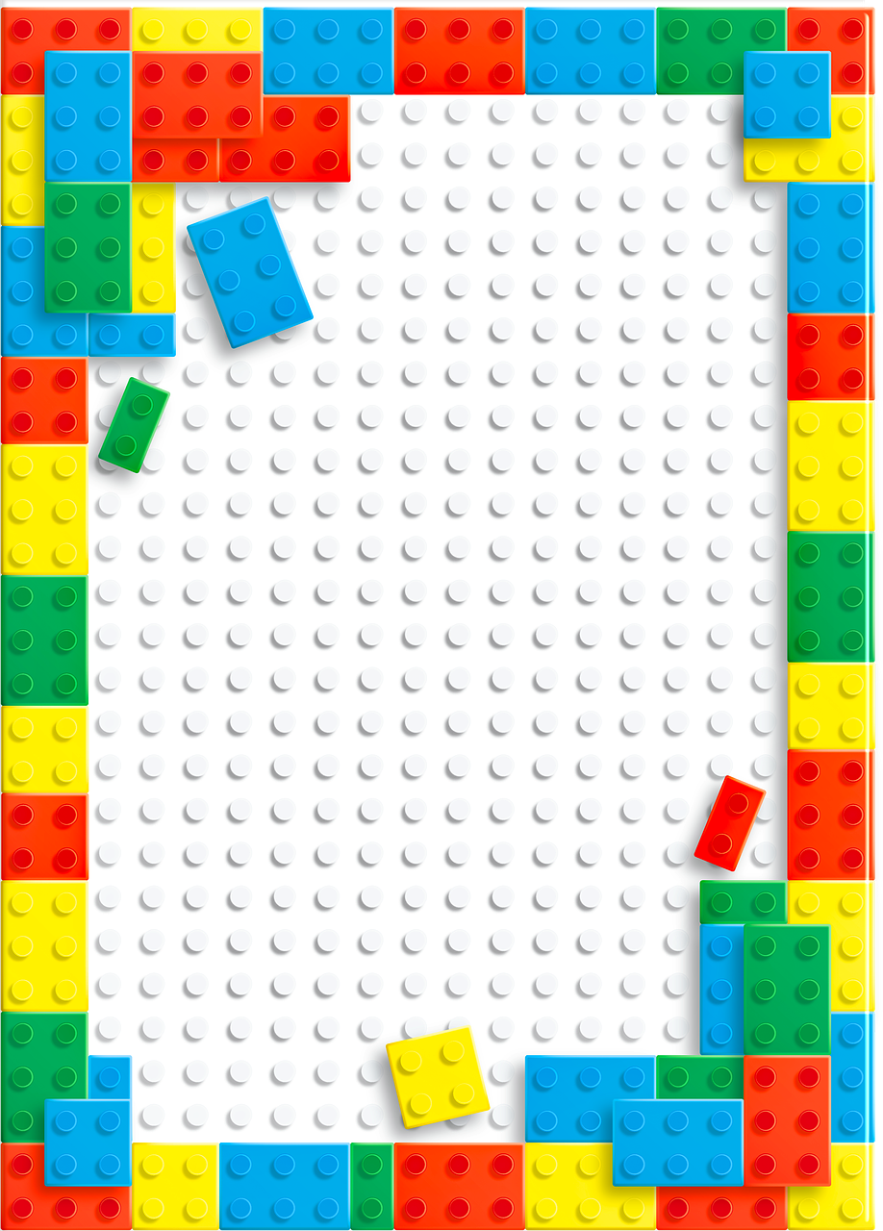

МАСТЕР-КЛАСС

для родителей

«С ЛЕГО легче
всё уметь,
с ЛЕГО легче поумнеть»

Зорина Е.В., воспитатель
I квалификационной категории

Цель: познакомить с конструктором «Lego» и видами конструктивно-модельной деятельности.
Добрый вечер, уважаемые родители! Мы очень рады видеть вас сегодня на мастер-классе по теме «С ЛЕГО легче все уметь, с ЛЕГО легче поумнеть».

Перед вами детали конструктора Lego, разработанного в Дании и подходящего для всех возрастных категорий. Посмотрите, на что они похожи (Ответы родителей). На кирпичики, а кирпичики одинаковые или чем-то различаются? Чем? (Ответы родителей). Они отличаются цветом, размером, количеством кнопочек. Кнопочки - это выпуклые на кирпичиках детали. Как вы думаете, для чего они нужны? Чтобы кирпичики можно было соединять между собой?
Этот кирпичик называется 2 на 2, как вы думаете, почему? (Ответы родителей). Правильно, потому что на его поверхности расположены 2 кнопочки. А кто мне скажет, как называется этот кирпичик? (показываю кирпичик 2х3,2х4 и т.д.)
Пока ребята еще не умеют считать, поэтому им стоит усвоить лишь то, что данные детали называются кирпичиками. Но форма этих кирпичиков разная. Кирпичики 2х2 – квадратные, остальные – прямоугольные. Как только дошколята усвоят счет, необходимо учить их давать кирпичикам правильное название.
Кто мне скажет, как называется эта деталь? (Ответы родителей). Это деталь называется пластиной, каждая имеет свое название в зависимости от количества кнопочек расположенных на ее поверхности (так же показываю следующие детали: клювик, горка, мостик).
Дидактическое упражнение «Чудесный мешочек»
Сейчас все детали я спрячу в мешочек, а вы попробуете на ощупь определить деталь, назвать, а потом достать ее.

Игра "Скреплялки"
Любые два кирпичика 2х4 можно соединить тремя основными способами. Кладкой – это делается так. Теперь вы попробуйте соединить таким способом. Следующий способ соединения называется перекрытие – смотрите, как я это делаю. Теперь вы попробуйте. Третий способ называется ступенчатая кладка – это соединяется так. Теперь вы попробуйте соединить этим способом. Молодцы, все справились с заданием.
Существуют различные виды конструктивно-модельной деятельности, каждая из которых способствует формированию познавательных и социальных мотивов обучения.
- Конструирование по образцу – детям предлагают образцы построек, выполненных из деталей строительного материала. В основе деятельности лежит подражание, которое является важным обучающим этапом.
- Конструирование по схемам - имеет моделирующий характер деятельности, в которой из деталей строительного материала воссоздаются внешние и отдельные функциональные особенности определенных объектов.
- Конструирование по условиям – детям не дают образцы построек, а лишь, определяются условия, которым постройка должна соответствовать (например, иметь мост, треугольную крышу и т.п.) для ребенка это проблемная ситуация, которую он должен решить самостоятельно. В процессе такого конструирования у ребенка формируется умение анализировать условия и на этой основе строить свою деятельность.
- Конструирование по замыслу (творческое конструирование) – способствует развитию творчества детей, в котором проявляется их самостоятельность. Ведь здесь, ребенок сам решает, что он будет строить. Однако необходимо помнить, что создание замысла будущей конструкции и его осуществление – достаточно трудная задача для дошкольников, так как замыслы неустойчивы и часто меняются в процессе деятельности. Следует отметить, что работа по конструированию стремится к развитию у детей навыков творческого конструирования.
- Конструирование по теме – эта форма конструирования очень близка по своему характеру конструированию по замыслу, с той лишь разницей, что замыслы детей здесь ограничиваются определенной темой.

«Строительная мастерская»
Уважаемые родители! Сейчас вам нужно будет выполнить несколько заданий. Для этого предлагаю разделиться на 2 подгруппы.
1. Создание постройки по образцу и схеме (педагог раздает родителям листы с образцами и схемами построек).
2. Изменение постройки по условию (педагог раздает листочки, на которых указано, как нужно изменить постройку. Например, сделать постройку длиннее или короче, шире или уже, выше или ниже; из одноэтажного дома сделать двухэтажный и т. п.)
3. Конструирование по замыслу. Родители сами придумывают будущую постройку.
4. Конструирование по теме. Родители выполняют постройку в соответствии с заданной темой.

Обсуждение: Какой способ был самым легким? Какой самым трудным? Почему? С какого возраста целесообразно вводить каждый из этих видов конструирования?

Подведение итогов. Рефлексия
Дети любого возраста обожают строить из лего и наши ребята не исключение. Этот конструктор побуждает работать и голову, и руки. После сборки модели превращаются в игрушку. А для детей в возрасте от трех до шести лет основой обучения должна быть игра - в ее процессе малыши начинают подражать взрослым, пробовать свои силы, фантазировать, экспериментировать. Игра предоставляет детям огромные возможности для физического, эстетического и социального развития. В самом процессе конструирования ребенок получает удовольствие от того, что он делает, строит то, что он хочет и это позволяет развивать его фантазию в любом направлении.
Я предлагаю вам, уважаемые родители, активно использовать конструкторы Лего в играх с детьми, что позволит развивать их творческие способности, конструктивные умения, воспитывать личность, которая способна самостоятельно ставить перед собой задачи и решать их, находя оригинальные способы решения.
Мастер-класс подошел к концу, я рада была всех вас видеть. Большое спасибо за ваше неравнодушие, желание жить жизнью детей и группы. Мне очень важно знать, была ли наша встреча полезна для вас. Для этого прошу вас выполнить еще пару заданий.
Закончите фразу: «После сегодняшней встречи, я…».
Задание «Выбери цвет»
- Если всё понятно и интересно - красный кубик конструктора Лего.
- Если понятно, но не очень интересно – жёлтый.
- Если не понятно, не интересно-зелёный.

